### 分析流程 数据源： 不同建筑类型碳排放1 (1).xlsx 算法配置： 算法： 熵值法 分析结果： 暂无结论

### 分析步骤 1. 首先根据权重计算结果对各指标的权重进行分析。 2. 通过权重计算结果得到权重分析矩阵。 3. 对分析进行总结。

### 详细结论

**输出结果1：权重计算结果**

|  |  |  |  |
| --- | --- | --- | --- |
| 熵权法 | | | |
| 项 | 信息熵值e | 信息效用值d | 权重(%) |
| 商业建筑 | 0.723 | 0.277 | 10.962 |
| 大型旅馆 | 0.496 | 0.504 | 19.985 |
| 大型办公区 | 0.738 | 0.262 | 10.39 |
| 医院建筑 | 0.037 | 0.963 | 38.149 |
| 小型旅馆 | 0.689 | 0.311 | 12.309 |
| 小型办公区 | 0.793 | 0.207 | 8.204 |

**图表说明：**

上表展示了熵值法的权重计算结果，根据结果对各个指标的权重进行分析。

**智能分析：**

熵值法的权重计算结果显示，商业建筑的权重为10.962%、大型旅馆的权重为19.985%、大型办公区的权重为10.39%、医院建筑的权重为38.149%、小型旅馆的权重为12.309%、小型办公区的权重为8.204%，其中指标权重最大值为医院建筑 （38.149%），最小值为小型办公区 （8.204%）。

**输出结果2：指标重要度直方图**

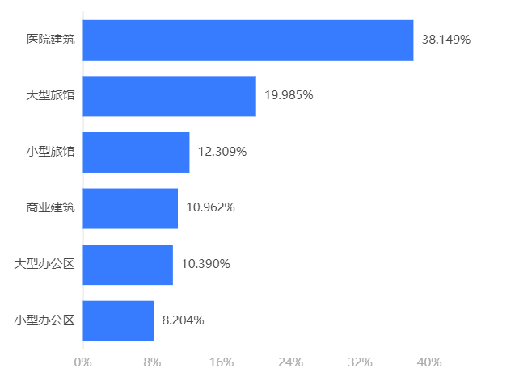

**图表说明：**

上图以直方图形式展示了指标的重要度排序（降序）。

**输出结果3：综合得分表**

|  |  |  |
| --- | --- | --- |
| 行索引 | 综合评价 | 排名 |
| 1 | 0.26994423008643853 | 2 |
| 2 | 0.19290251618940896 | 3 |
| 3 | 0.1440749329221319 | 4 |
| 4 | 0.963424074582143 | 1 |

**图表说明：**

上表格为综合得分，以上结果为预览结果，只显示前15条数据，全部数据请点击下载按钮导出。

### 参考文献 [1] Scientific Platform Serving for Statistics Professional 2021. SPSSPRO. (Version 1.0.11)[Online Application Software]. Retrieved from https://www.spsspro.com. [2] 甘浪雄,张怀志,卢天赋,等. 基于熵权法的水上交通安全因素[J]. 中国航海,2021,44(2):53-58.